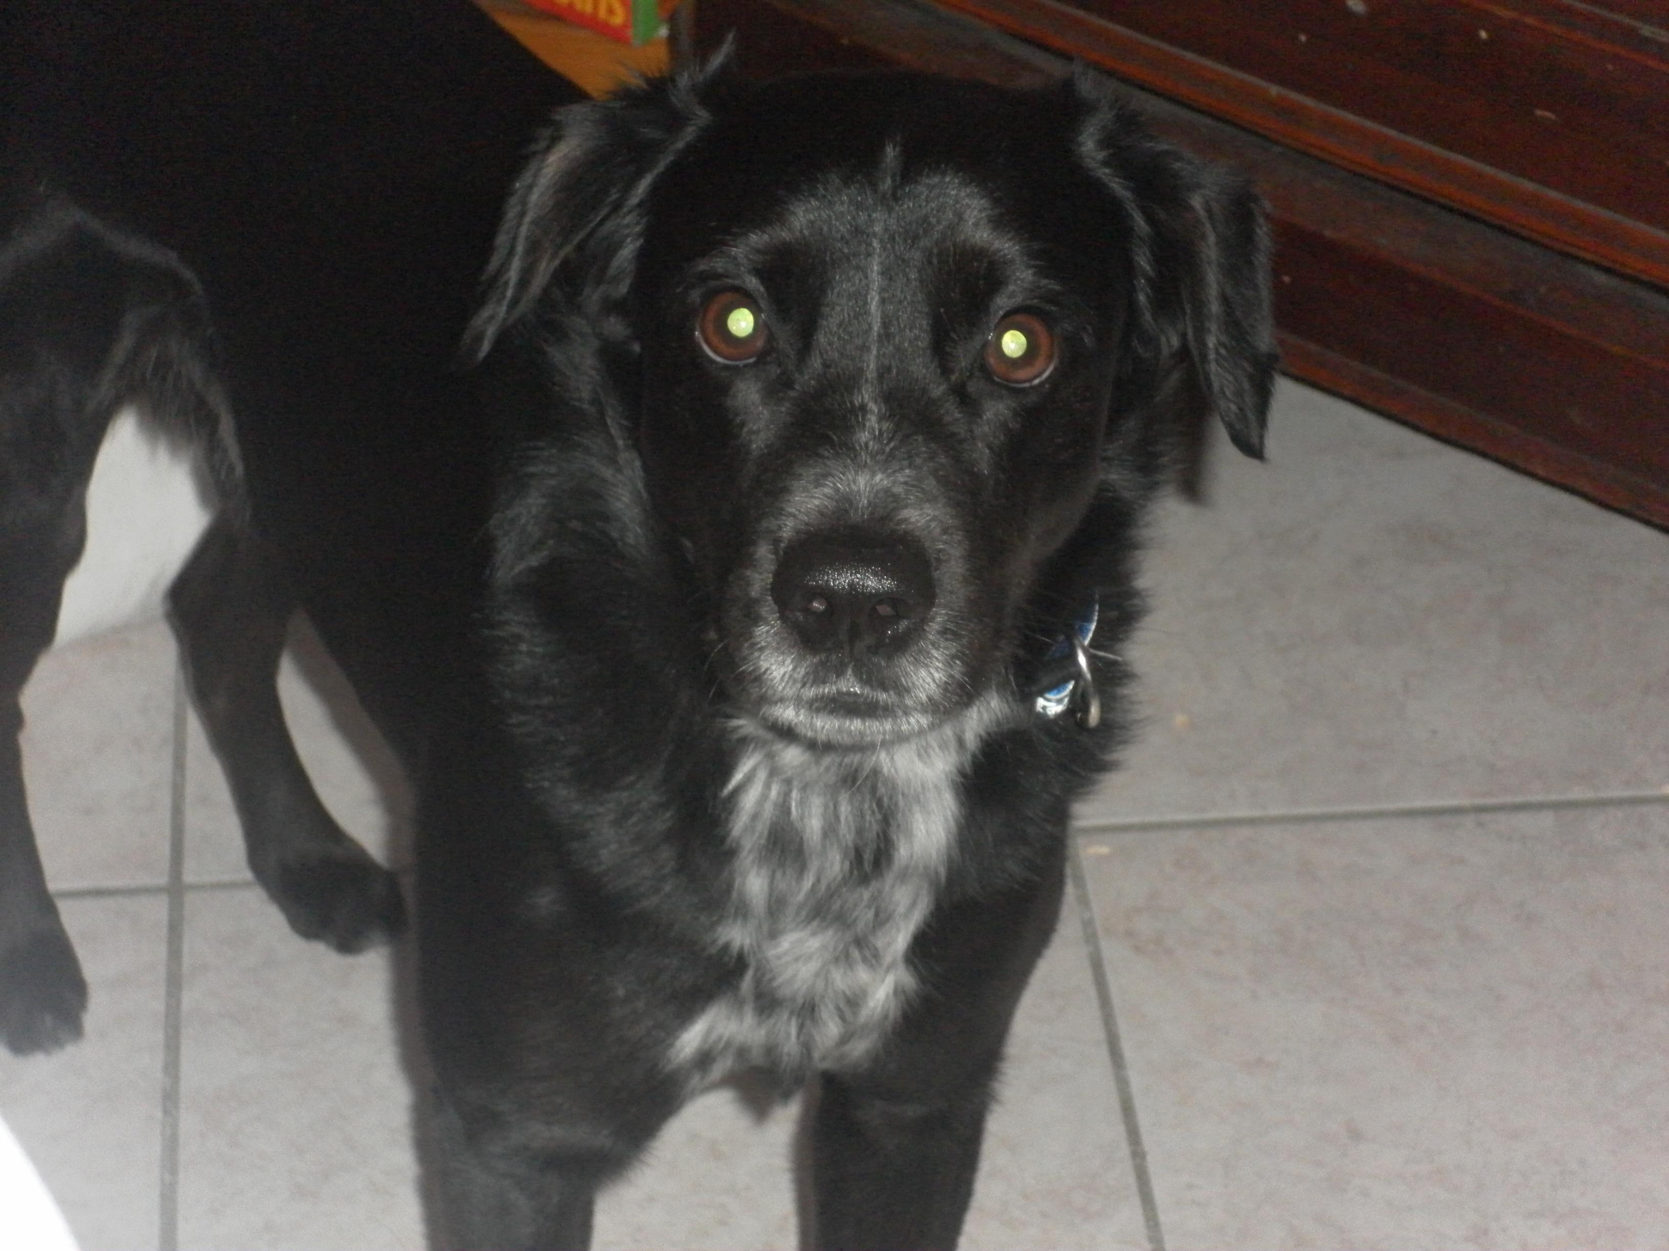

ROCKY
CERCA CASA CON URGENZA!!

Questo è Rocky, un cagnolino giovane, vivace e docile. E’ di taglia medio-piccola, ha circa tre anni, ed è abituato in casa con gatti.
I suoi proprietari sono morti, e lui cerca casa con urgenza, o almeno uno stallo provvisorio in attesa di adozione definitiva.
Rocky ora si trova a Bologna ed è già in lista per il canile… non facciamolo finire dentro a un box!!

Per informazioni e per conoscerlo contattate il 338 6215272

